Radna Janina Kowalska
zaprasza na dyżur
podczas Święta Samorządu Lokalnego
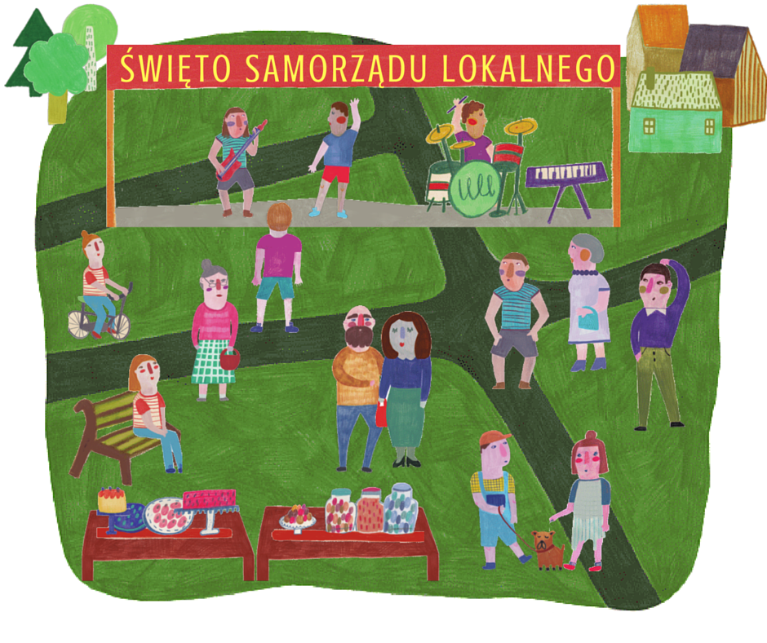

28 czerwca 2016
12.00-14.00
Rynek w Sokółce
Radny Jan Kowalski
zaprasza na dyżur
podczas Święta Samorządu Lokalnego

28 czerwca 2016
12.00-14.00
Rynek w Sokółce

